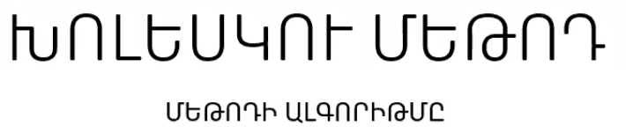

Խոլեսկու մեթոդը նախատեսված է լուծելու գծային հանրահաշվական հավասարումների համակարգեր և այդ համակարգի մատրիցը սիմետրիկ դրական որոշյալ մատրից է։ Քանի որ դրական որոշյալ մատրից է, ապա նրա բոլոր անյկունային մինորները (ըստ Սիլվեստրի հայտանիշի) դրական են։

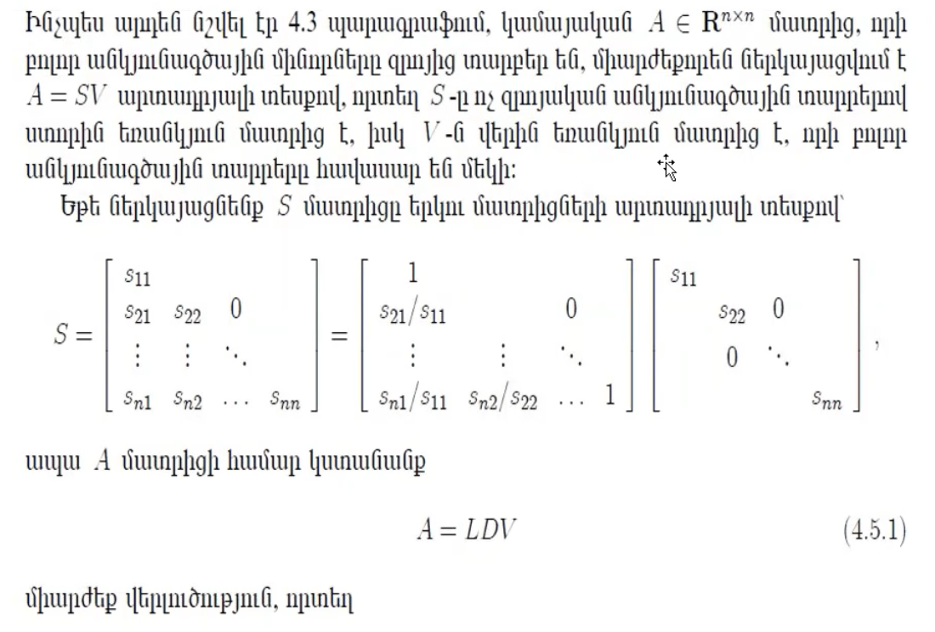

D-մատրիցն է

S-ը, ստորին եռանկյուն մատրից, ոչ 0-ական անկյունագծային տարրերով։

LU մեթոդներ։

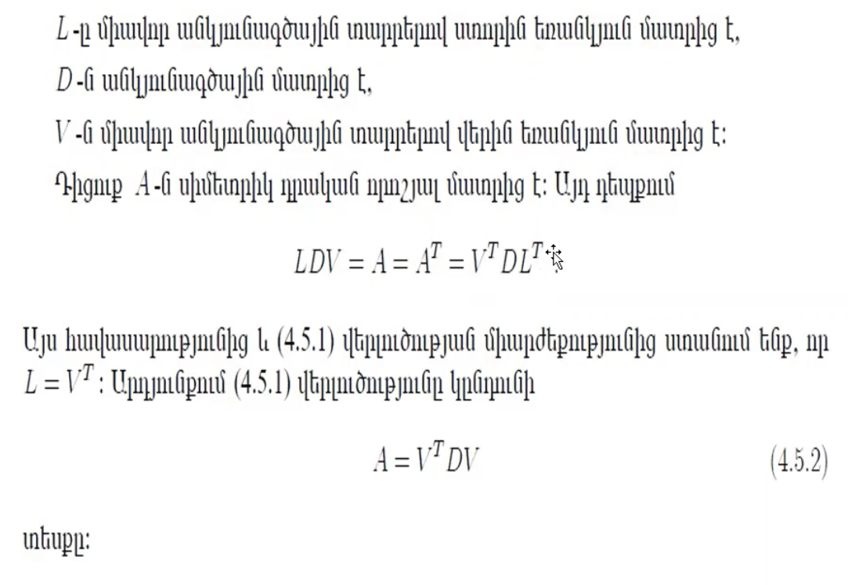

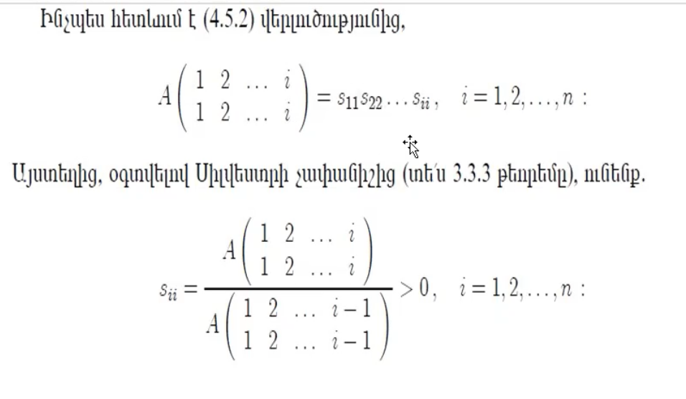

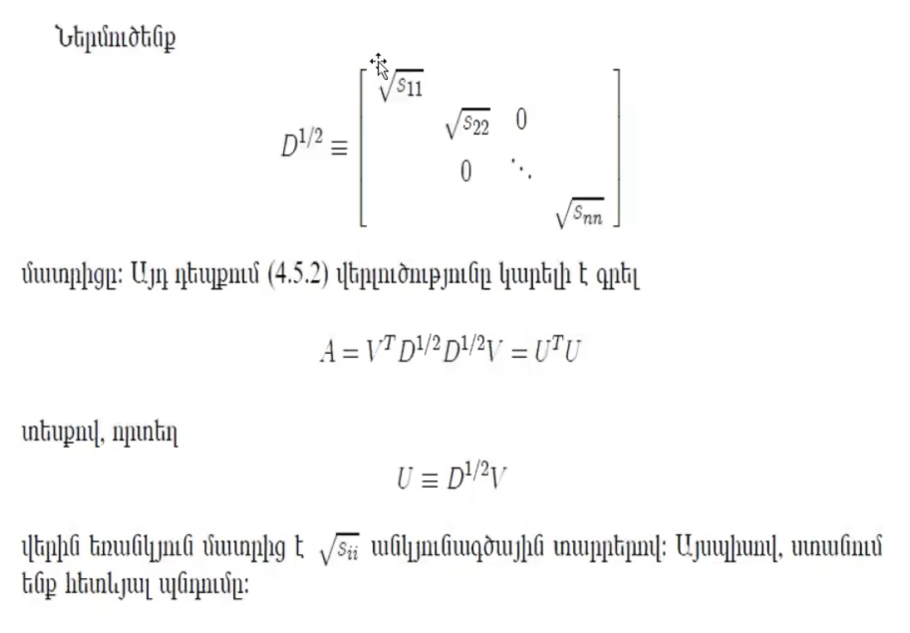

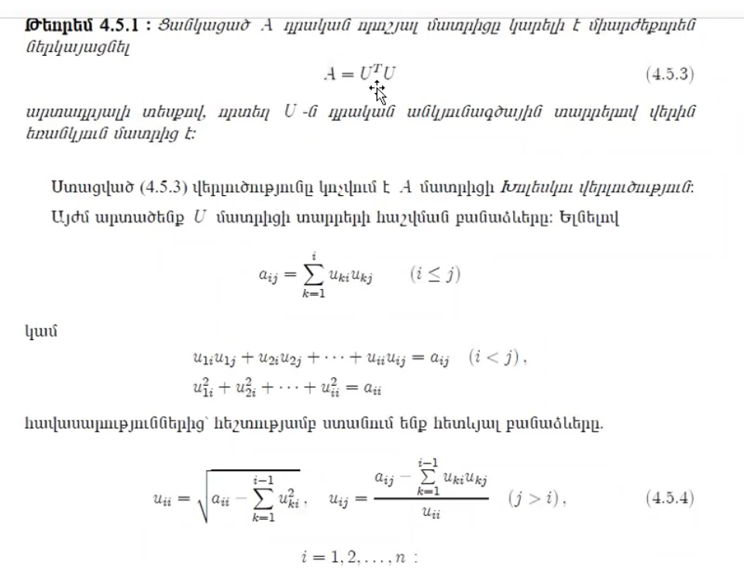

UT-ի i-րդ տողը բազմապատկենք U-ի j-րդ սյունով



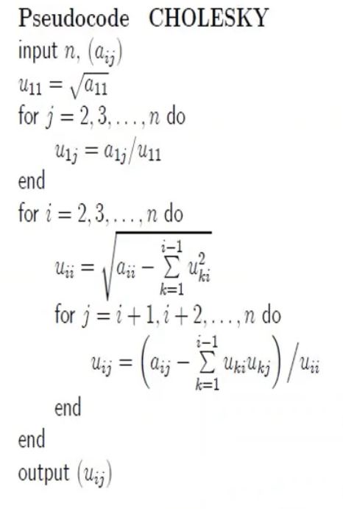

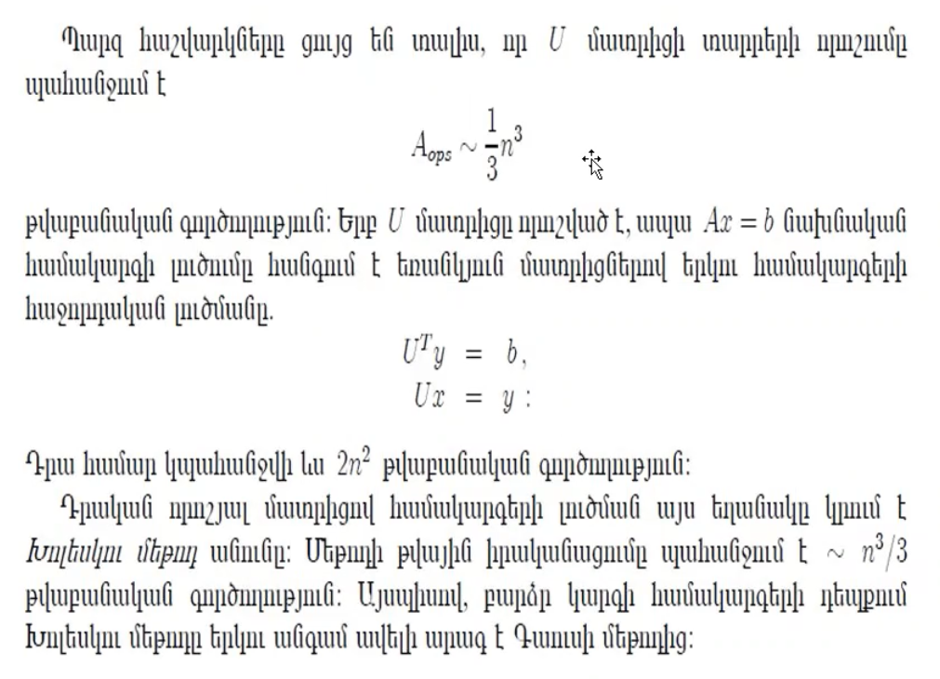

Եթե զուգահեռ տանենք Գաոսի մեթոդի հետ, ապա այնտեղ անհրաժեշտ քայլերի

քանակը 2 անգամ ավելի շատ էր։

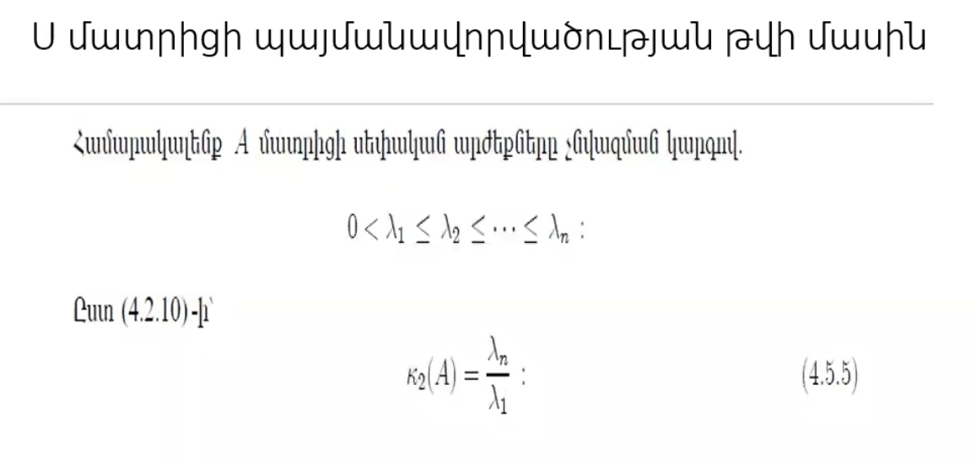

Դրական որոշյալ մատրիցի պայմանավորվածության թիվը 2-րդ նորմում

4․5․6

4․5․7

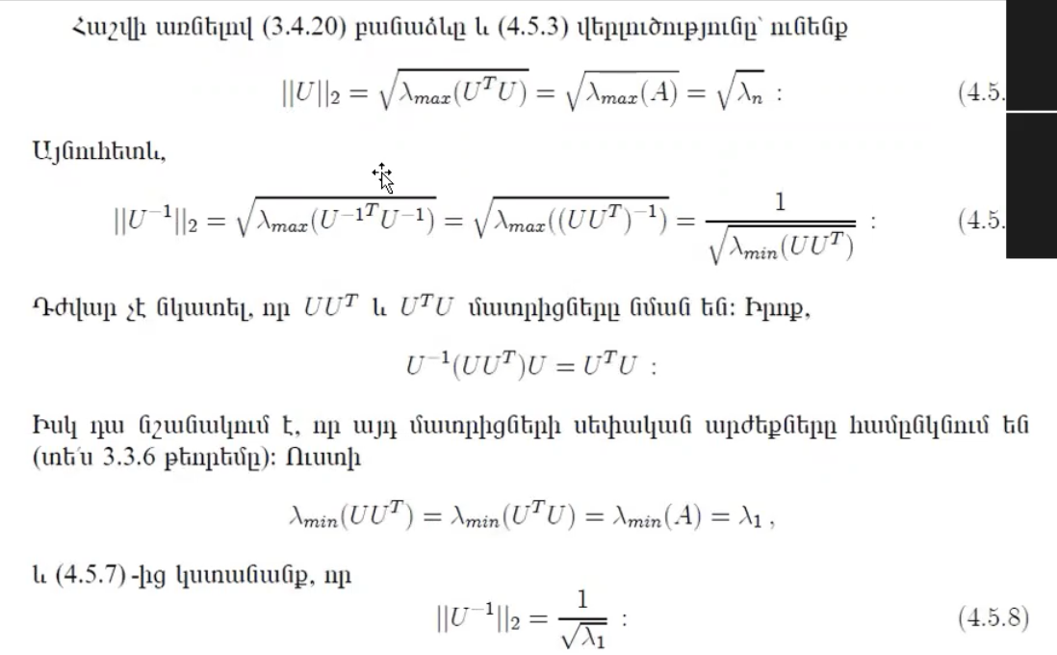

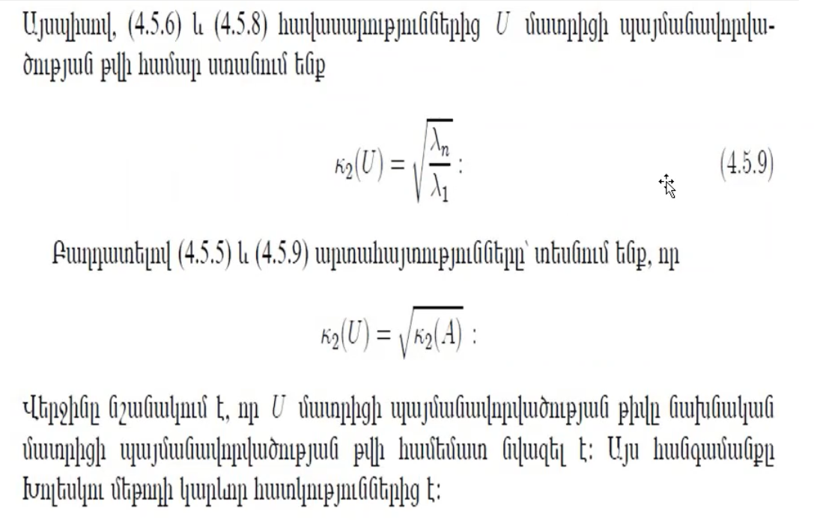

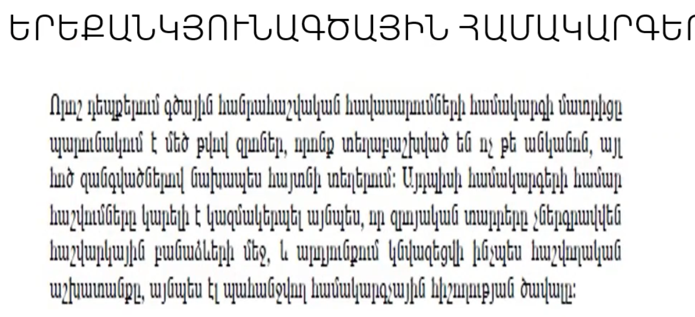

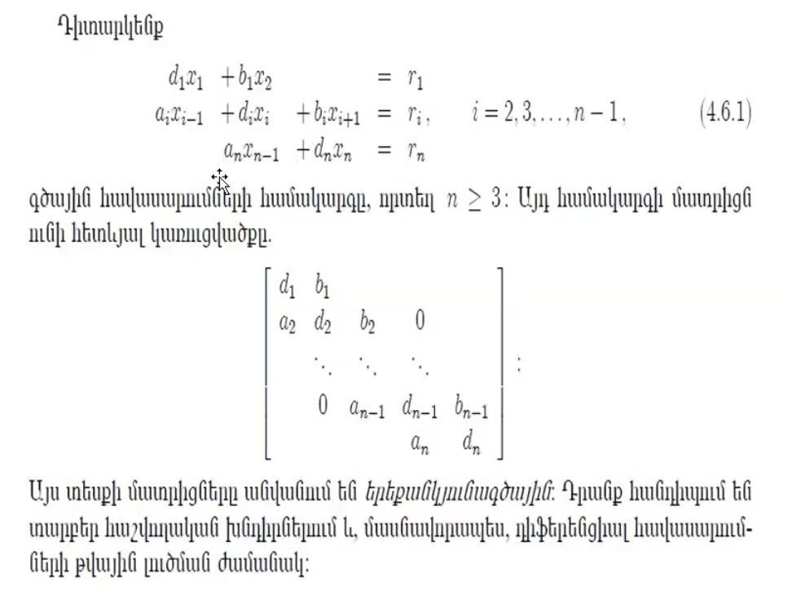

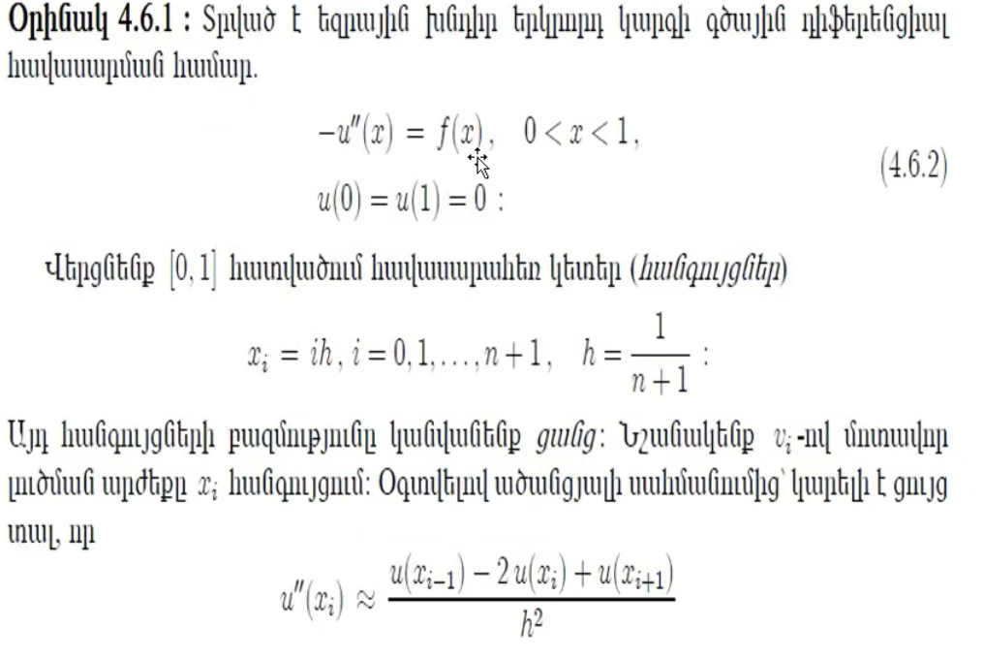

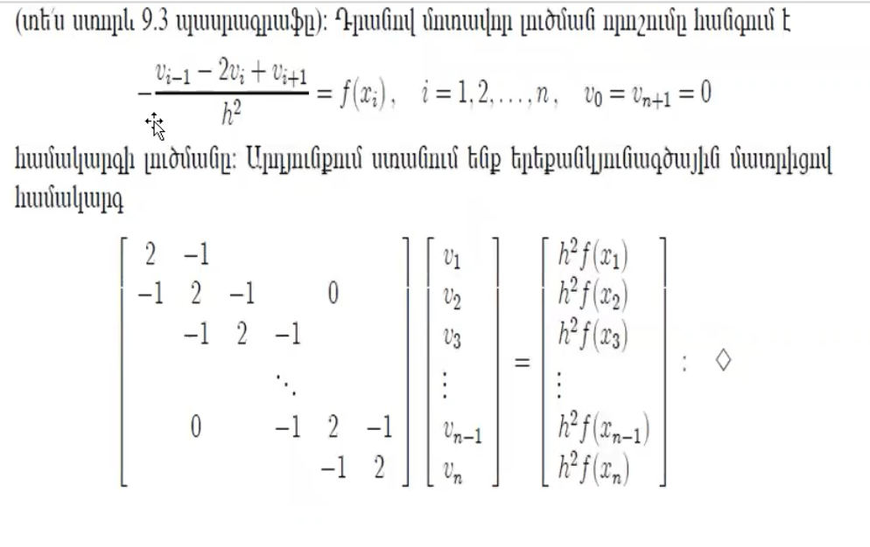

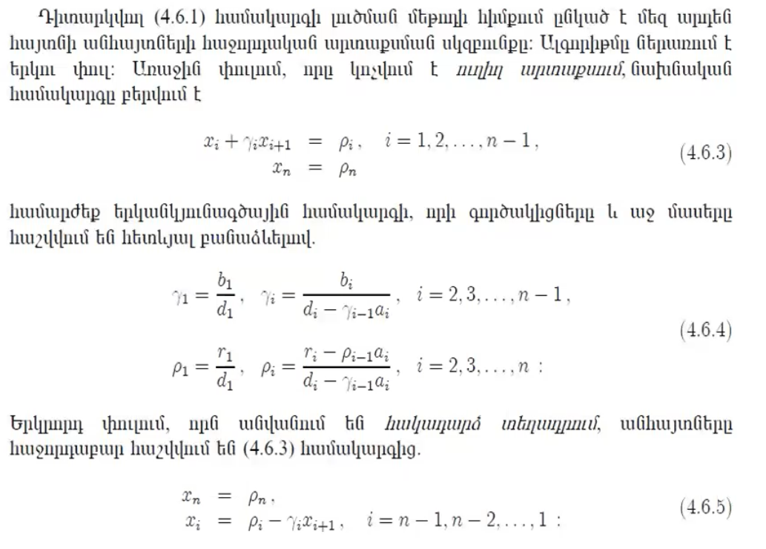

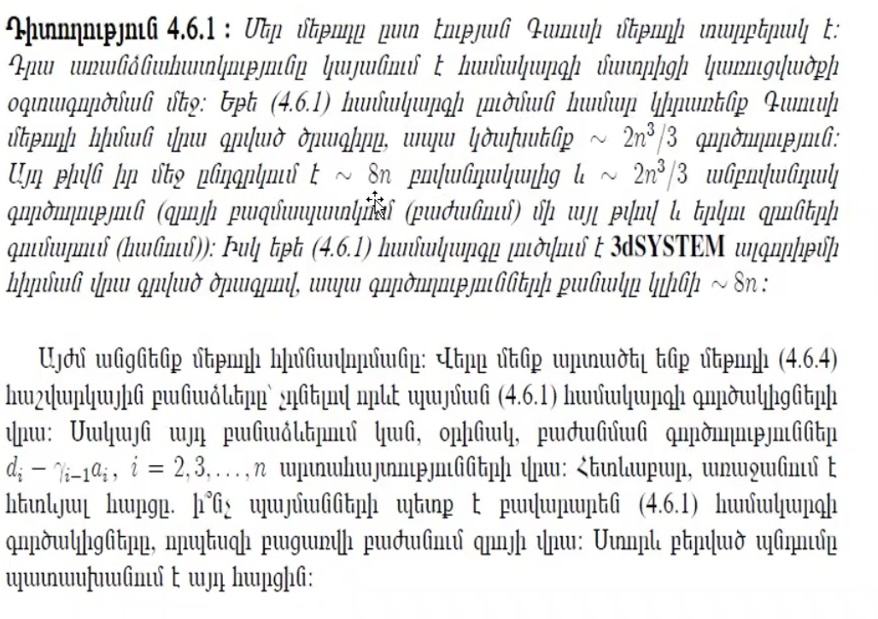

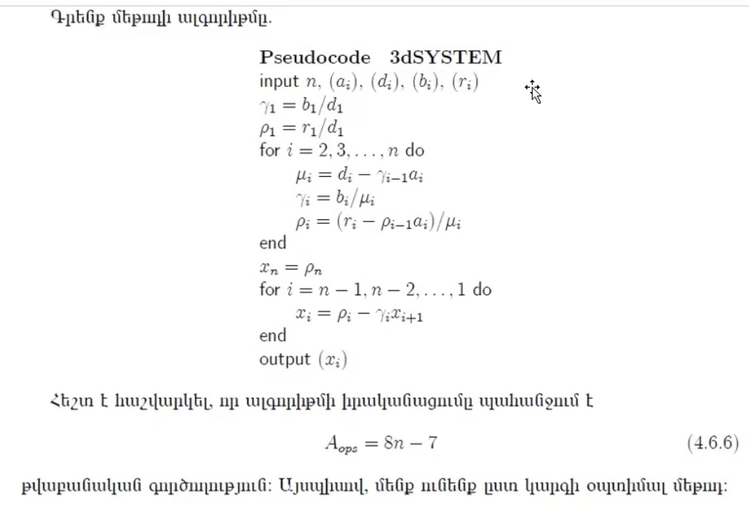

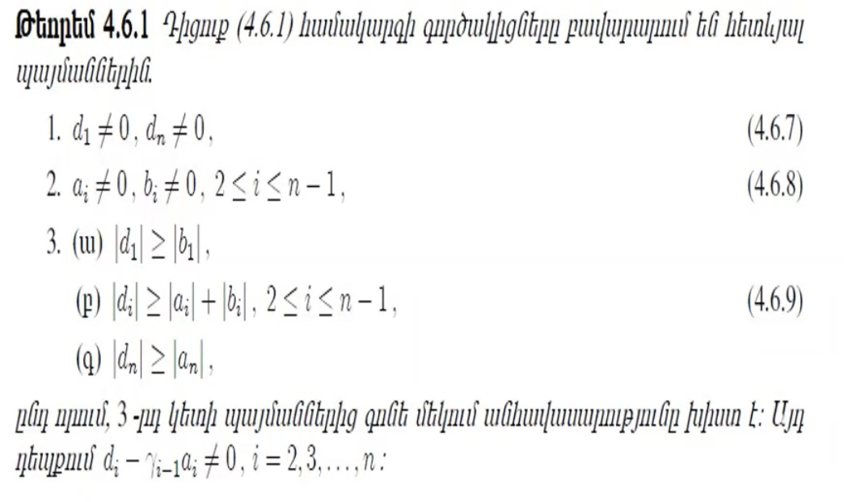

Ապացույցը չի պահանջում։